HISTORIA – KLASA 6 (24- 25 czerwca 2020r.)
To już nasza ostatnia lekcja w tym roku szkolnym …….
- Przeczytaj tekst, przepisz proszę temat do zeszytu oraz notatkę (lub wydrukuj i wklej do zeszytu).
TEMAT 1i2: KSIĘSTWO WARSZAWSKIE
1. POWSTANIE KSIĘSTWA WARSZAWSKIEGO:
- w 1806 r. wojska pruskie zostały pobite pod Jeną przez armię francuską
- na wezwanie Jana Henryka Dąbrowskiego w Wielkopolsce wybuchło powstanie
- w 1807 r. Napoleon zawarł z Rosją pokój w Tylży - na jego mocy z ziem drugiego i trzeciego zaboru pruskiego utworzono Księstwo Warszawskie.
- Powierzchnia: 104 tys.km2. (od 1809r. – 142 tys.km2)
- Liczba ludności: 2,5 mln, po 1809r. – 4,3mln.

2. USTRÓJ KSIĘSTWA WARSZAWSKIEGO – monarchia konstytucyjna
- w 1807 r. Napoleon nadał Księstwu Warszawskiemu konstytucję
- w 1808 r. w Księstwie Warszawskim wprowadzono Kodeks Napoleona
- dziedzicznym władcą został Fryderyk August z dynastii Wettinów
- Konstytucja ustanawiała zasadę trójpodziału władzy:
– władzę wykonawczą - sprawował książę i Rada Ministrów
– władzę ustawodawczą - wykonywał dwuizbowy parlament (senat i sejm)
– władzę sądowniczą - pełniły niezależne sądy
- wszyscy obywatele byli równi wobec prawa
- mieszczanie mogli sprawować urzędy i kupować ziemię
- Księstwo Warszawskie posiadało własną armię
- dowódcą naczelnym wojska został książę Józef Poniatowski
- wydzielony oddział walczył u boku Napoleona w Hiszpanii ( w 1808 r. m.in. oddział szwoleżerów uczestniczył w bitwie pod Somosierrą w Hiszpanii)

3. WOJNA Z AUSTRIĄ – 1809 R.
- w 1809 r. wojska austriackie zaatakowały Księstwo Warszawskie
- bitwa pod Raszynem – 1809 r.
- wojska księcia Józefa Poniatowskiego wkroczyły do Galicji
- Księstwo Warszawskie zostało powiększone o ziemie trzeciego zaboru austriackiego
4. WOJSKO KSIĘSTWA WARSZAWSKIEGO UCZESTNICZYŁO W WYPRAWIE NAPOLEONA DO ROSJI – 1812 R.
- oddziałami polskimi dowodził książę Józef Poniatowski
- oddziały polskie w bitwie nad Berezyną osłaniały odwrót resztek Wielkiej Armii Napoleona
- w 1813 r. w bitwie pod Lipskiem poległ książę Józef Poniatowski

5. PO KLĘSCE NAPOLEONA KSIĘSTWO WARSZAWSKIE ZOSTAŁO ZLIKWIDOWANE – 1815 R.

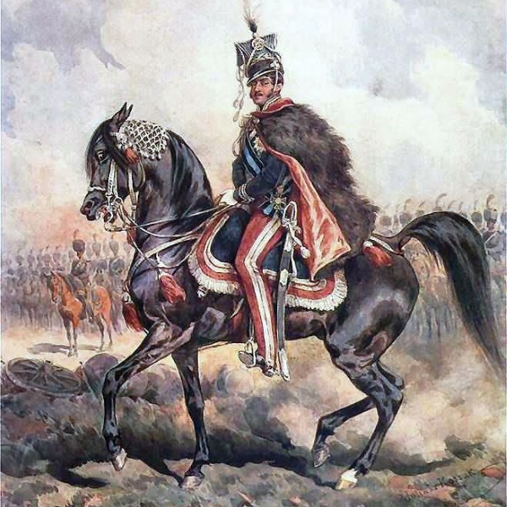KSIĄŻĘ JÓZEF PONIATOWSKI
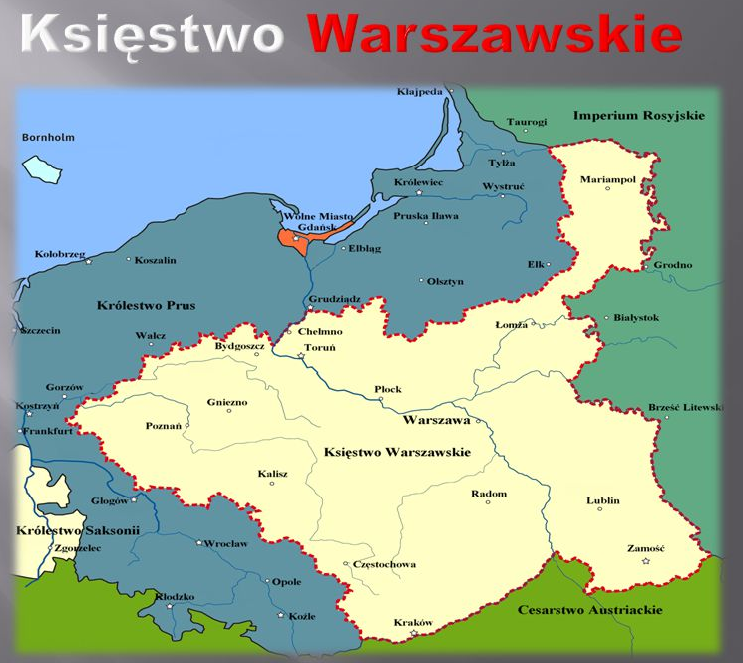

DRODZY UCZNIOWIE - KOŃCZYMY LEKCJE HISTORII W KLASIE PIĄTEJ.
ŻYCZĘ WAM UDANYCH, PEŁNYCH SŁOŃCA I ZDRÓWKA WAKACJI ☺
DO ZOBACZENIA W KLASIE SZÓSTEJ ☺
POZDRAWIAM WAS SERDECZNIE - EDYTA RZEPCZAK


